Logotypy i tekst – GRANT EDUKACJA I EKOLOGIA

Na plakacie:

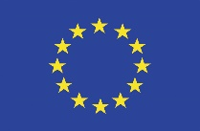 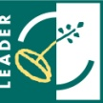 logo własne 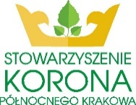 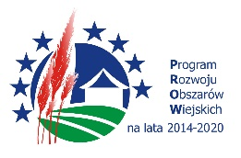

„Europejski Fundusz Rolny na rzecz Rozwoju Obszarów Wiejskich:
Europa inwestująca w obszary wiejskie”

Przykład materiału z treścią merytoryczną np. ulotka, publikacja, film itp.:

logo własne

„Europejski Fundusz Rolny na rzecz Rozwoju Obszarów Wiejskich:
Europa inwestująca w obszary wiejskie”

Instytucja Zarządzająca PROW 2014-2020 – Minister Rolnictwa i Rozwoju Wsi.
Publikacja/Materiał opracowany przez ………. (nazwa własna organizacji) i współfinansowany ze środków Unii Europejskiej w ramach realizacji projektu grantowego LGD Stowarzyszenie Korona Północnego Krakowa pn. „Edukatornia” – oferta warsztatów podnoszących kompetencje mieszkańców LGD Stowarzyszenie Korona Północnego Krakowa” w ramach zadania grantowego pn. ……… (tutaj wpisać tytuł własnego grantu) realizowanego w ramach poddziałania 19.2 „Wsparcie na wdrażanie operacji w ramach strategii rozwoju lokalnego kierowanego przez społeczność” objętego Programem Rozwoju Obszarów Wiejskich na lata 2014-2020.

Przykład tablicy informacyjnej:

logo własne

„Europejski Fundusz Rolny na rzecz Rozwoju Obszarów Wiejskich:
Europa inwestująca w obszary wiejskie”

Operacja pn. …………………..(tytuł własnego grantu) realizowana przez ……………….(nazwa własna organizacji) mająca na celu ……… (tutaj wpisać cel projektu zawarty w umowie), realizowana w ramach projektu grantowego LGD Stowarzyszenie Korona Północnego Krakowa pn. „Edukatornia” – oferta warsztatów podnoszących kompetencje mieszkańców LGD Stowarzyszenie Korona Północnego Krakowa”, współfinansowana jest ze środków Unii Europejskiej w ramach poddziałania 19.2 „Wsparcie na wdrażanie operacji w ramach strategii rozwoju lokalnego kierowanego przez społeczność” objętego Programem Rozwoju Obszarów Wiejskich na lata 2041-2020.

